《软件需求规格说明书》

[社区物业管理系统]

团队名称： BUG创造队
指导教师： 代祖华

目录
1引言 2
1.1编写目的 2
1.2背景 2
1.3定义 2
2 任务概述 3
2.1 目标 3
2.3 需求概述 3
2.4 条件与限制 3
3总体设计 4
3.1需求规定 4
3.2运行环境 4
1、硬件环境 4
2、软件环境 4
3.3基本设计概念和处理流程 5
3.4数据流图 5
3.4结构 12
3.5功能需求与程序的关系 12
3.6人工处理过程 13
4接口设计 13
4.1用户接口 13
4.2外部接口 13
4.3内部接口 14
5需求分析总结 15

1引言
对于小区物业管理来说，其工作流程的繁杂性、多样化、管理复杂、收缴费用和设备维护繁琐。随着计算机技术的不断应用和提高，计算机已完全能够胜任物业管理工作，而且更加准确、方便、快捷、高效、清晰、透明。这将给项目查询和管理带来很大的方便，从而给物业管理工作带来更高的效率，这也是物业管理正规化、现代化的重要标志。本系统的主要目的是告别账本，安全、快捷的保存数据信息。由于小区物业管理涉及到费用问题，为了增强系统的保密性，使业主利益不受损害，使业主能够对自家的物业费用和投诉等情况提供透明化、直接的了解。

1.1编写目的
本文档的编写是为了完善小区物业管理系统软件的开发途径和应用方法。以求在最短的时间高效的开发小区物业管理系统。

1.2背景
A.待开发的软件系统的名称：社区物业管理系统；
B.本项目的任务提出者：代老师（代祖华）；
C.开发者：BUG创造队；
D. 本项目的用户： 中小型居民居住小区物业机构;
E.本产品是针对计算机管理小区物业的需求设计的，物业管理员的管理可以完成水电费缴费管理、物业维修缴费管理、小区保安管理等功能。

1.3定义
- 模块：软件功能实现的组成单元。
- SQL SERVER: 系统服务器所使用的数据库管理系统（DBMS）。
- SQL：一种用于访问查询数据库的语言，Structured Query Language(结构化查询语言)。
- 物业管理：是小区物业管理的基本信息（包括住户管理、住户投诉管理、住户报修管理、物业设备维修管理、物业收费项目管理、物业收费管理、住户停车管理等）。

2 任务概述

2.1 目标
本系统针对现代物业管理的最基本的要求而开发，通过对人员、设备、服务、信息及各项活动实施全面管理，既使一线工作人员准确地执行各项活动，减轻劳动强度，又使上层管理人员获得各种需要的信息，起到辅助决策的作用，从而达到完善物业管理的目的。
2.2假定和约束
A.开发经费限制：待定；
B.开发期限：整个系统的最晚完成期限是2019年6月25日；
C.软件运行约束：要求windows xp 以上的操作系统。
。

2.3 需求概述
在现代化物业管理中,为了加强对物业的管理，为了不断满足日益增加的住宅和服务的需求，充分发挥所管理的物业的各项人才、设备和信息优势，提高经济效益，以达到最大的投资回报率及用户满意率，需要规划一整套科学、严密、高效、实用的物业管理系统，对人员、设备、服务、信息、财务及个项活动实施全面管理。

2.4 条件与限制
为了评价该设计阶段的设计表示的“优劣程度”，必须遵循以下几个准则：
1.软件设计应当表现出层次结构，它应巧妙地利用各个软件部件之间的控制关系。
2.设计应当是模块化的，即该软件应当从逻辑上被划分成多个部件，分别实现各种特定功能和子功能 3.设计最终应当给出具体的模块（例如子程序或过程），这些模块就具有独立的功能特性。
4.应当应用在软件需求分析期间得到的信息，采取循环反复的方法来获得设计。

3总体设计

3.1需求规定
通过对用户的调查以及对用户需求的分析，可以了解管理员对信息系统的要求与设想，可以根据目前的资源条件，初步提出系统的目标，系统要具体化，同时应该具有一定的先进性。此阶段所要考虑的问题是：系统的范围，既要覆盖的范围，是整个组织的信息系统还是局部的信息系统；业务功能，即为了实现系统的目标，初步考虑包含的子系统，每个子系统所完成的功能；系统结构的配置，既考虑系统采用的数据库管理系统和开发工具等；开发策略决定开发的方式和开发方法，制定分阶段开发计划等。本小区物业管理系统分为管理员和住户操作两个界面，其中管理员操作页面包括：住户管理、停车信息管理、在线投诉管理、缴费信息管理；用户操作界面包括：用户注册、在线投诉、缴费查询、停车信息查询。

主要输入输出项目：
A.物业管理端
- 用户信息：（用户名、密码）；
- 住户信息处理：（序号、住户名称、楼宇名称、房屋号、迁入日期、联系电话）；
- 住户投诉的基本信息处理：（投诉住户、接待人员、投诉内容、处理情况、投诉日期）；
- 缴费管理。记录业主所缴物业费等数据：（序号、住户名称、收费人员、收费总额、水费、电费、气费、停车费、公摊费用、维修费）；
- 住户报修信息处理：（住户名称、报修内容、服务费用、物料费用、维修费用合计、报修日期、维修人员）；
- 住户和小区的维修信息处理：（住址、处理故障、经办人、处理时间）；
- 车位管理：（序号、住户名称、车位编号、使用日期）。
- 用户端
- 住户信息（用户名，密码）
- 住户投诉信息（投诉内容）
- 住户缴费信息（水费，电费，燃气费，停车费，卫生费等）
- 住户车位信息（车位空置情况）

3.2运行环境
1、硬件环境
最低配置：CPU：Pentium3 800以上或其它兼容规格，内存：256M以上，硬盘：20GB以上空间；
推荐配置：CPU：Pentium4 1.6G，内存：512M以上，硬盘：100GB以上空间。
2、软件环境
操作系统：WinXP以上系统；
前台开发工具为：Java Eclipse；
后台数据库：SQL Server 2012。
3、设备
一台票据打印机（打印机应具有较高密度，以保证打印的文字清晰）。

3.3基本设计概念和处理流程

管理员提示信息
小区物业信息更新程序
物业信息数据库
身份确认程序
管理员数据库
更新物业信息处理流程
用户信息数据库

系统--------用例图：
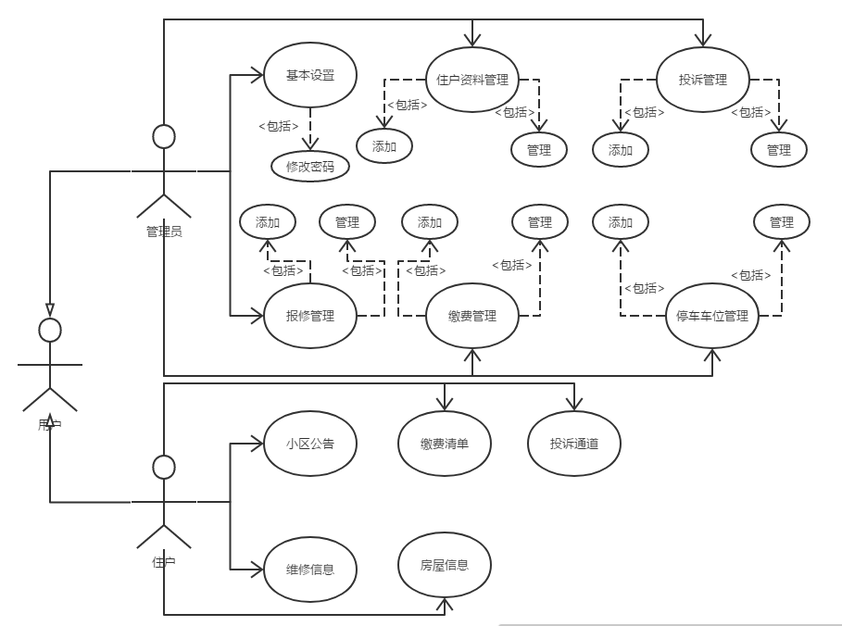

系统---活动图：
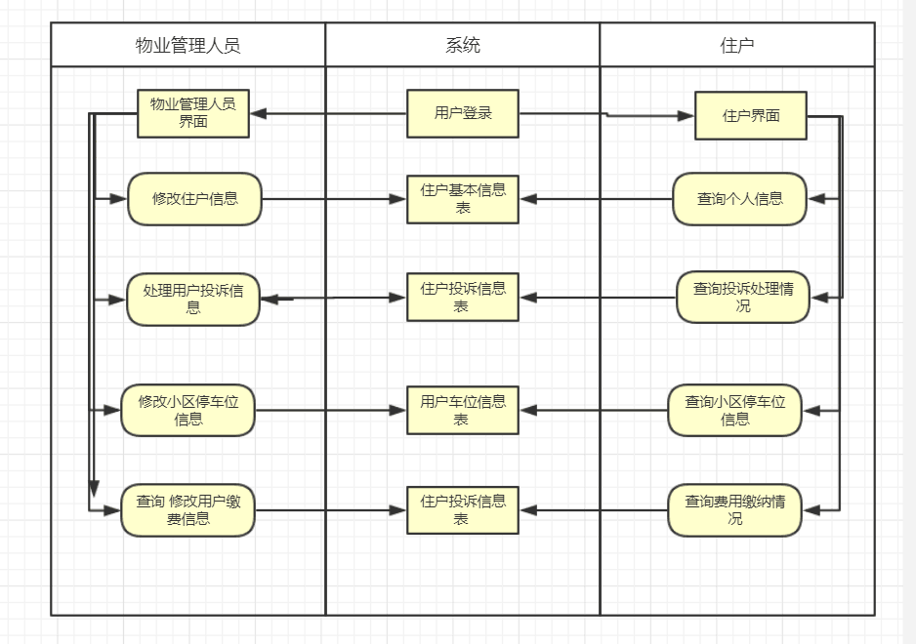

系统-----------数据库逻辑图
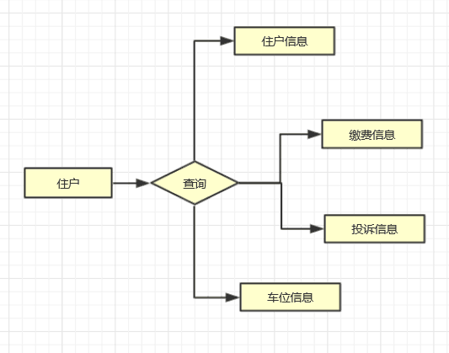

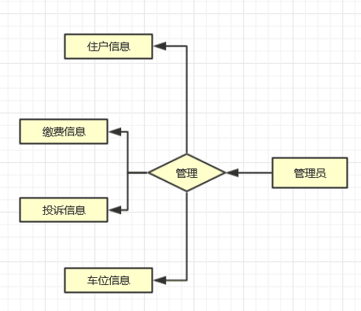
系统--------类图
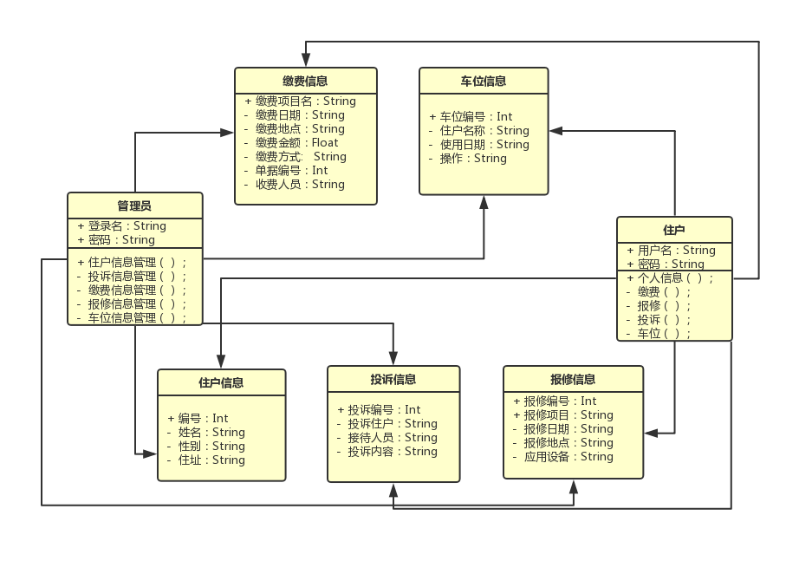

3.4数据流图
3.4.1顶层数据流图
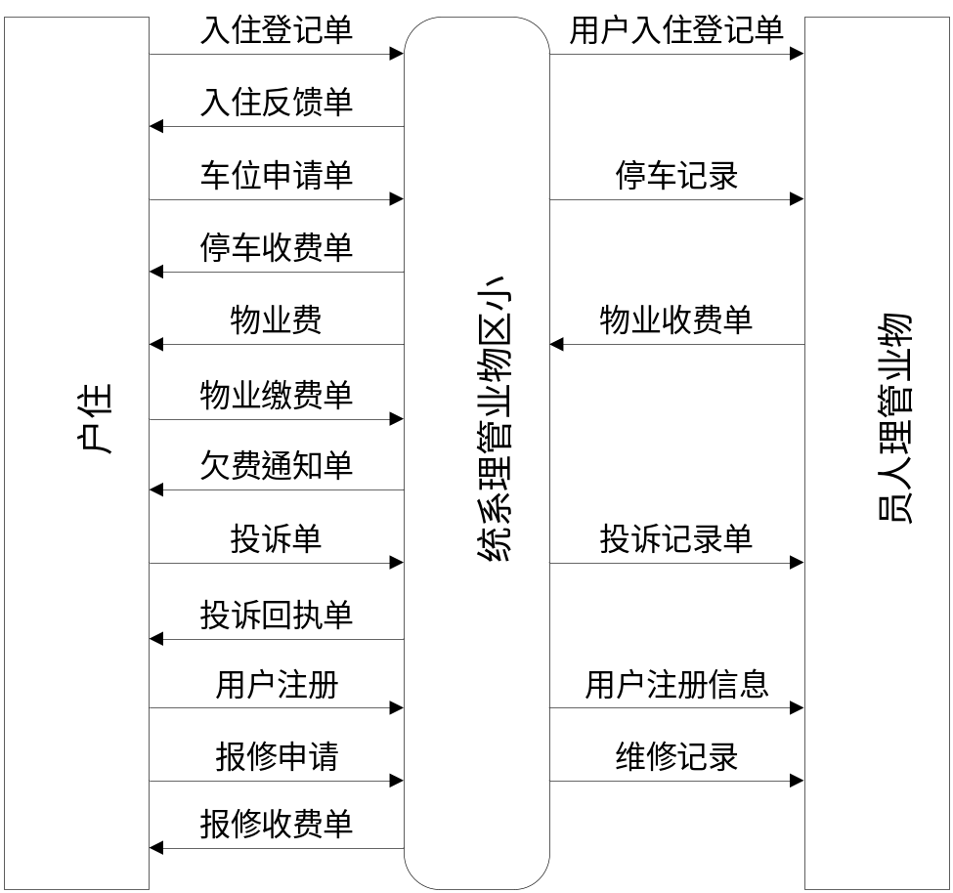
3.4.2一层数据流图
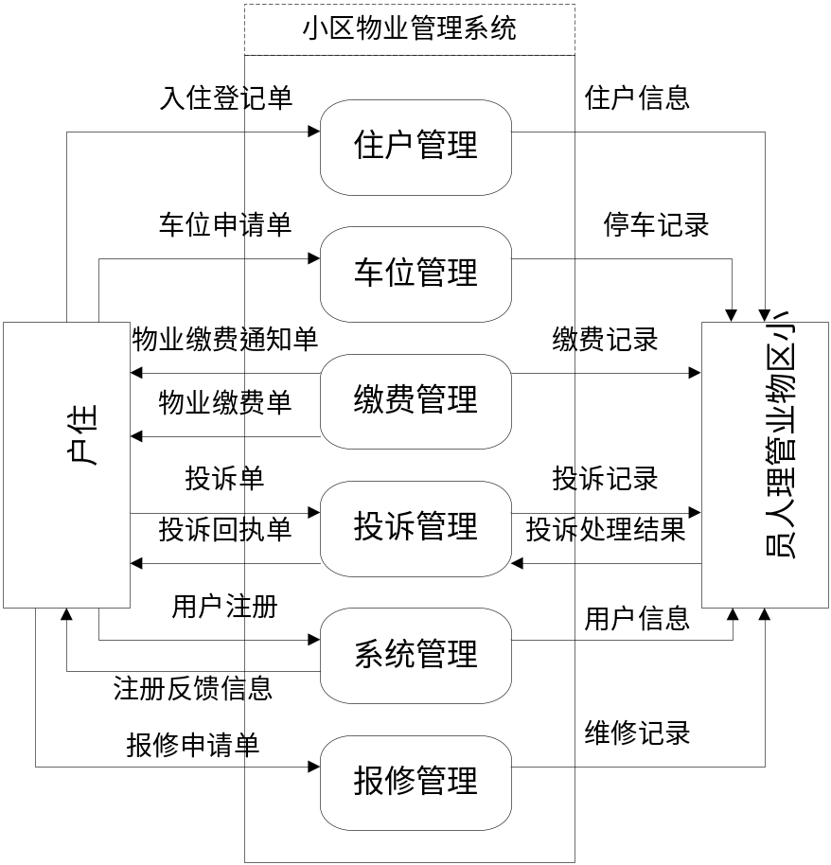
3.4.3二层数据流图
3.4.3.1缴费管理
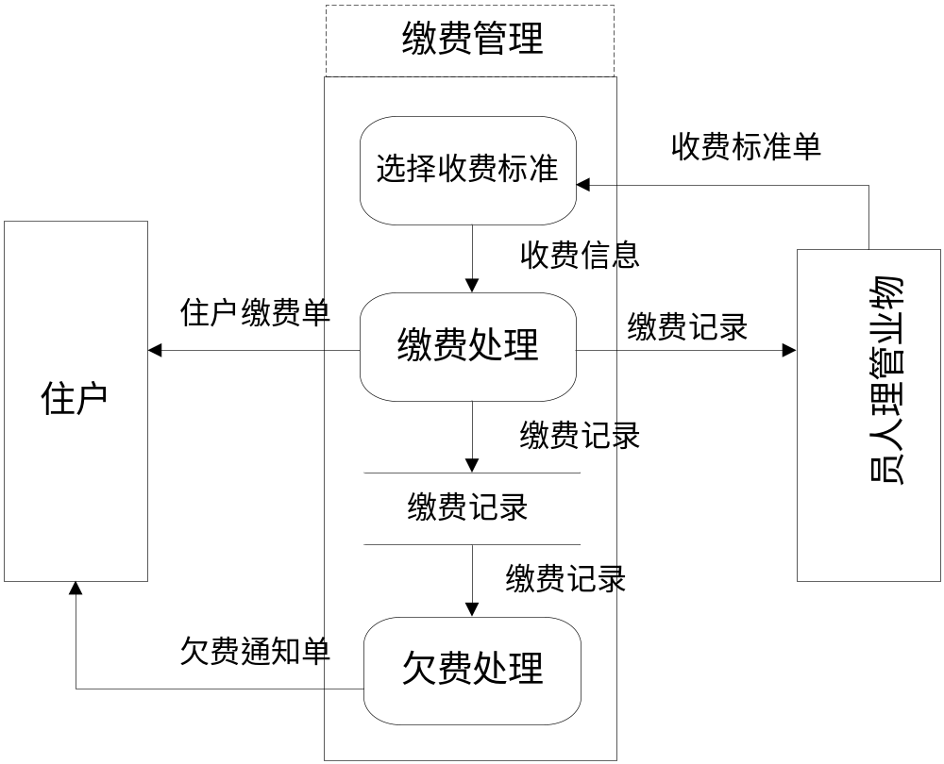
3.4.3.1缴费管理
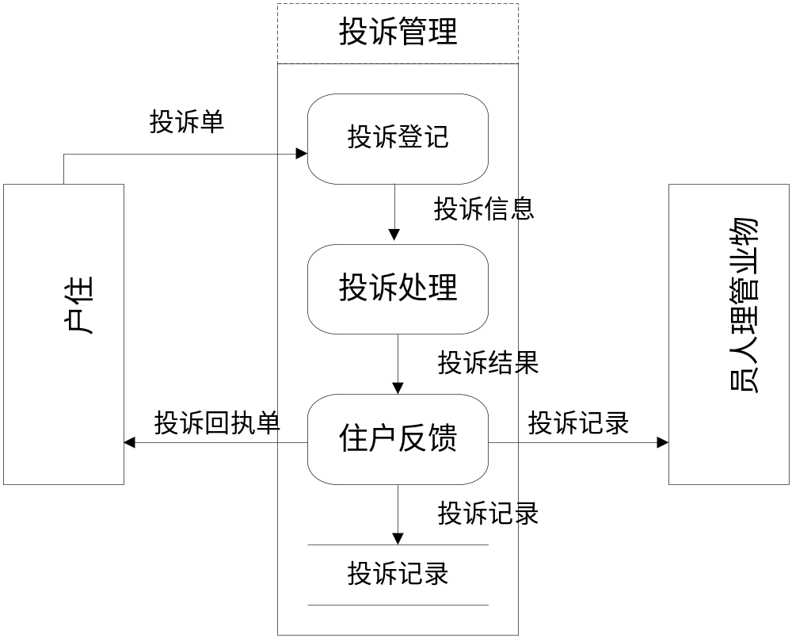

3.4.3.2 用户管理

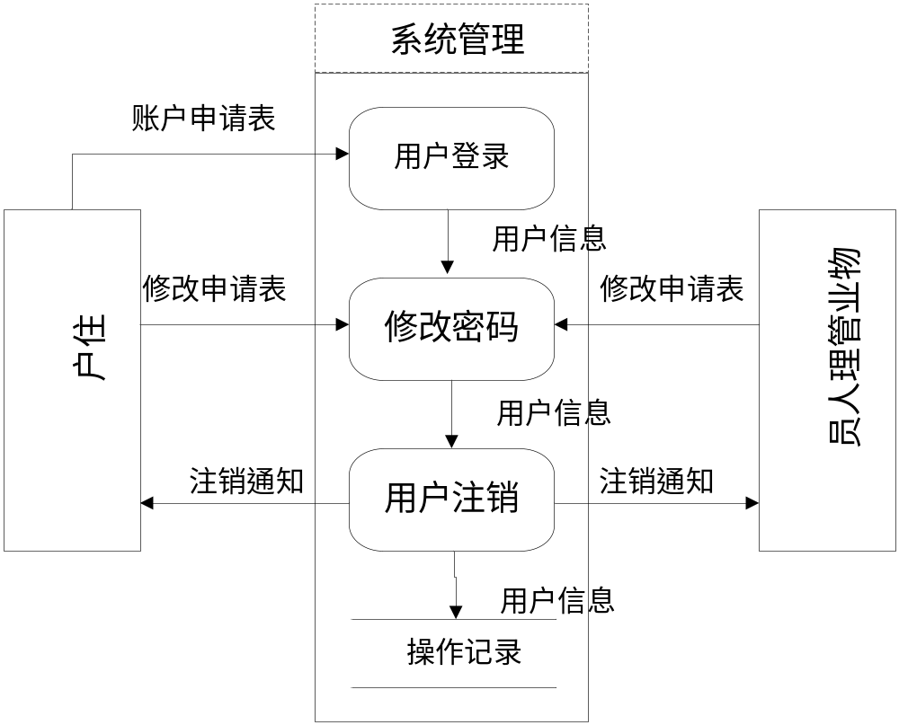3.4.3.3车位管理

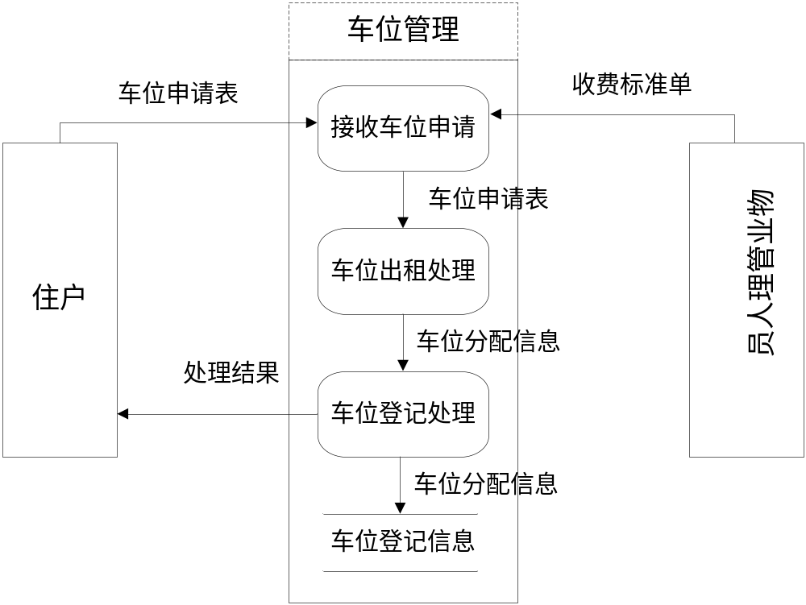

3.4结构
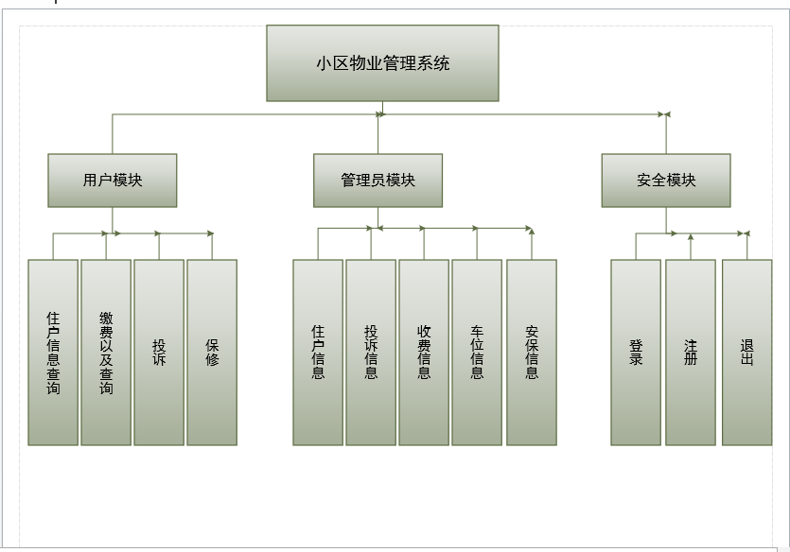

小区物业管理系统模块结构

3.5功能需求与程序的关系
- 各项功能需求的实现同各块程序的分配关系：

 | 输入 | 查询 | 修改 | 删除 | 统计
住户信息（管理员） | √ | √ | √ | √ | √
缴费信息（管理员） | √ | √ | √ | √ | √
报修信息（管理员） | √ | √ | √ | √ | √
维修信息（管理员 | √ | √ | √ | √ | √
投诉信息（管理员） | √ | √ | √ | √ | √
车位信息（管理员） | √ | √ | √ | √ | √
水电费用信息（用户） |  | √ | √
物业投诉（用户） | √ |  | √
维修信息（用户） | √ | √
更新个人资料（用户） |  |  | √
报修信息（用户） | √ | √

- 用户、管理员权限：

 | 登录、注销 | 修改密码 | 系统备份与恢复
用户 | √ | √
管理员 | √ | √ | √

3.6人工处理过程
各类信息的录入及平时的修改和删除，将事先准备好的打印纸放入打印机。
- 创建用户（注册新用户）：用户信息需要手工输入计算机；
- 用户缴费：需要将现金将付于管理员，手工输入充值金额到计算机并打印发票。

4接口设计

4.1用户接口
向用户提供命令 | 软件回答信息
检索住户信息 | 匹配检索关键字的书目信息
修改用户资料 | 修改后新的用户资料
费用缴纳 | 缴费成功的返回信息
投诉 | 投诉成功的返回信息

4.2外部接口

 | 接口 | 传递信息
硬件接口 | 与打印机接口 | 用户信息，费用缴纳信息，住户投诉信息
软件接口 | 与数据库接口 | 房屋信息，用户信息，费用缴纳信息，住户投诉信息

4.3内部接口
接口 |  | 传递信息
维护住户资料 | 添加住户、修改住户信息、删除住户信息、统计 | 住户信息（序号、住户名称、楼宇名称、房屋号、迁入日期、联系电话）
维护缴费资料 | 添加、修改、删除 | 住户财务信息（序号、住户名称、收费人员、收费总额、水费、电费、气费、停车费、公摊费用、维修费）
维护报修资料 | 添加、修改、删除、统计报修信息 | 住户报修信息（住户名称、报修内容、服务费用、物料费用、维修费用合计、报修日期、维修人员）
维护投诉资料 | 添加、修改、删除、统计投诉信息 | 住户投诉的基本信息（投诉住户、接待人员、投诉内容、处理情况、投诉日期）
维护维修资料 | 添加、修改、删除、统计维修信息 | 住户和小区的维修信息（住址、处理故障、经办人、处理时间）
车位资料 | 添加、修改、删除、统计车位信息 | 车位信息（序号、住户名称、车位编号、使用日期）
用户主模块 | 更新用户资料 | 住户信息（序号、住户名称、联系电话、物业地址、身份证号、入住时间）
用户主模块 | 投诉 | 住户投诉的基本信息（投诉编号、投诉日期、投诉住户、物业地址、电话、处理时间、处理人员、投诉内容）
用户主模块 | 报修 | 住户报修信息（报修编号、报修日期、报修住户、物业地址、电话、完成日期、维修人员、服务费用、物料费用、合计费用、维修情况）
用户主模块 | 缴纳费用 | 住户财务信息（住址、水费、电费、宽带费、垃圾清运费、物业管理费、收费时间）

5需求分析总结
在编写软件规格说明书的时候我们在可行性分析的基础之上对我们要开发的软件整体的设计和具体的功能进行了详细的讨论和一些必要的需求的分析说明，明确了在以后编程实现的时候应该注意哪些问题，为以后的工作打好了基础。

